Audio
Audioblocken er en indlejret afspiller, som giver brugeren mulighed for at lytte til lydfiler direkte fra hjemmesiden. Redaktører kan uploade lydfiler i forskellige formater og tilføje beskrivelser.
Hvornår
Hvornår bruger jeg Block-elementet: Audio
Audioblocken kan bruges som en hjælp til brugerne med at forstå indholdet. Blocken kan både anvendes til oplæsning af speakede nyheder eller som en reel afspiller til eksempelvis podcast.
Hvordan
Hvordan bruger jeg Block-elementet: Audio
Opret Audio:
- Vælg "Tilføj indhold" under fanen Indhold. Klik på blockelementet i oversigten (eller fremsøg det i søgefeltet ved at skrive "audio" og klik på det).
- Udfyld feltet Overskrift og label.
- Indsæt herefter den ønskede lydfil fra mediearkivet.

Tilføj Audio til indhold
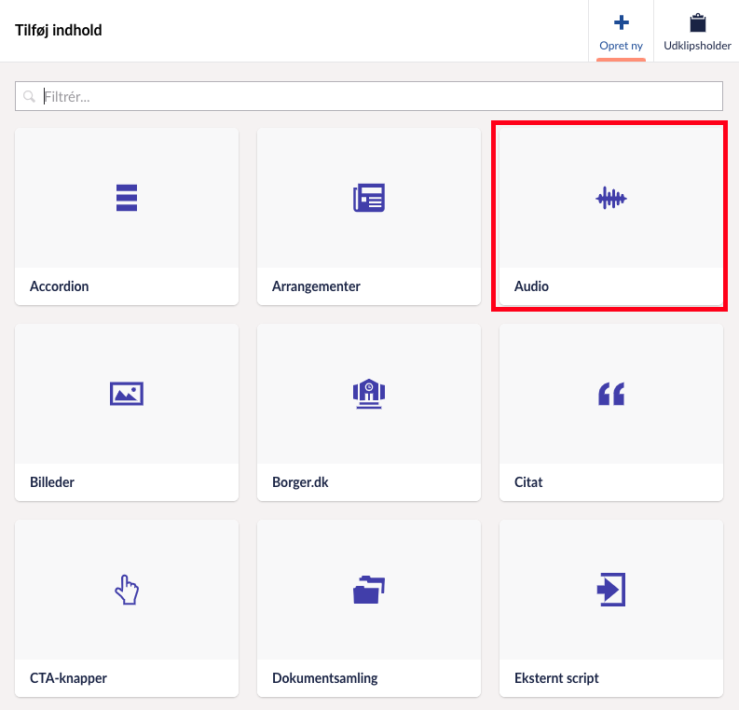

Udfyld overskrift og label
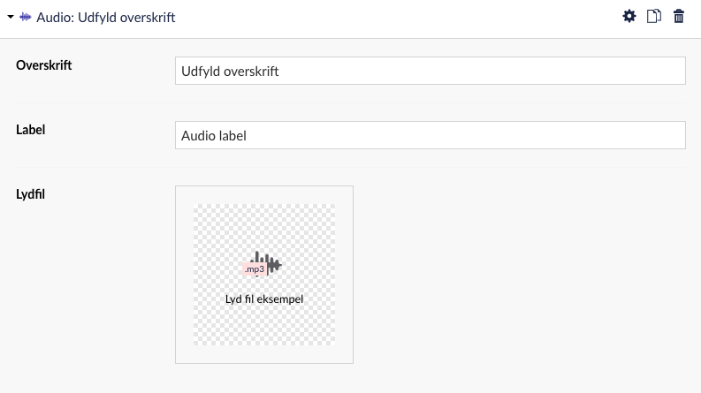
Audio label
Udfyld overskrift


